Trufas de Caipirinha
Ingredientes da massa:
500 g de cobertura de chocolate branco
½ xícara (chá) de creme de leite
Raspas de 1 limão
Suco de 1 limão grande
4 colheres (sopa) de cachaça ou vodka
Modo de preparo:
Num refratário, coloque o chocolate branco, o creme de leite, e leve ao banho-maria ou microondas, por cerca de 4 minutos, mexendo na metade do tempo.
Misture até que o chocolate derreta completamente.
Acrescente a cachaça, as raspas de limão e o suco e mexa novamente até obter um creme homogêneo.
Cubra com filme-plástico e leve à geladeira por cerca de 2 horas ou até adquirir consistência para modelar.
Retire da geladeira e modele as bolinhas.
Ingredientes da cobertura:
500 g de cobertura fracionada meio amargo
150 g de cobertura de chocolate meio amargo
Modo de preparo:
Derreta os chocolates separadamente e em seguida misture os dois.
Mergulhe cada trufa no chocolate e retire, dando batidinhas com o garfo sobre a própria superfície de chocolate para escorrer o excesso.
Coloque novamente cada trufa sobre a placa com papel-manteiga e leve à geladeira por cerca de 8 minutos para secar

TRUFA TRADICIONAL ECONÔMICA
Ingredientes da massa:
¾ de xícara (chá) de leite integral (150 ml)
500 g de cobertura de chocolate ao leite picada
2 colheres (sopa) de conhaque
Modo de preparo:
Coloque o leite em uma panela média e aqueça até ferver. A
pague o fogo e acrescente o chocolate ao leite picado, mexendo até derreter completamente.
Acrescente o conhaque e torne a misturar, levando em seguida à geladeira por cerca de 4 horas ou até ficar firme.
Modele as trufas em formato de bolinhas e acomodando-as sobre uma superfície forrada com papel-manteiga.
Mantenha em geladeira até o momento de utilizar.
Ingredientes da cobertura:
500 g de cobertura fracionada ao leite picada
Modo de preparo:
Pique a cobertura em pedaços pequenos e coloque-os em um refratário que se encaixe perfeitamente em uma panela. Leve a panela ao fogo, com água suficiente para tocar o fundo do refratário.
Quando ferver, apague a chama, encaixe o refratário e mexa a cobertura até que ela derreta completamente.
Se preferir, derreta a cobertura em microondas, potência média, por 2 minutos e 45 segundos, mexendo na metade do tempo para derreter por igual.
Com o auxílio de um garfo, mergulhe cada trufa na cobertura e retire em seguida, dando algumas "batidinhas" sobre a própria cobertura para eliminar os excessos e obter um banho mais fino e uniforme.
Coloque as trufas novamente sobre a superfície forrada com papel-manteiga e espere secar em geladeira.

TRUFA ROMEU E JULIETA
400 g de cobertura de chocolate branco picada
½ lata de creme de leite sem o soro
½ xícara (chá) de queijo parmesão ralado
Modo de preparo:
Derreta o chocolate em banho-maria ou microondas com o creme de leite – potência média, por cerca de 2 minutos e 30 segundos, mexendo na metade do tempo. Mexa até que o chocolate esteja totalmente derretido e junte o parmesão.
Mexa bem e leve à geladeira por cerca de 4 horas ou até adquirir consistência para modelar.
Retire a massa da geladeira e modele as trufas recheando com pedaços de goiabada.
Em seguida, coloque-as sobre uma superfície forrada com papel-manteiga e leve a geladeira novamente por 10 minutos.
Ingredientes do recheio:
300 g de goiabada picada
Ingredientes da cobertura:
400 g de cobertura de chocolate meio amargo picada
Modo de preparo:
Derreta e tempere o chocolate meio amargo.
Mergulhe cada trufa no chocolate e retire, dando batidinhas com o garfo sobre a própria superfície de chocolate para escorrer o excesso.
Coloque novamente cada trufa sobre a placa com papel-manteiga e leve à geladeira por cerca de 8 minutos para secar. .

TRUFA DE PIMENTA
500 g de chocolate ao leite
1 lata de creme de leite sem o soro
2 colheres (sopa) de licor de cacau
1 pimenta dedo de moça sem as sementes bem picadas
Modo de preparo:
Derreta os chocolates em banho-maria ou microondas em potência média, por cerca de 2 minutos, mexendo na metade do tempo.
Mexa até que o chocolate esteja totalmente derretido e junte o creme de leite, o licor e a pimenta bem picada.
Mexa bem e leve à geladeira por cerca de 4 horas ou até adquirir consistência firme para modelar e enrolar as trufas.
Retire a massa da geladeira e modele as trufas fazendo bolinhas médias.
Em seguida, coloque-as sobre uma superfície forrada com papel-manteiga.
Leve para a geladeira por mais 30 minutos.
Ingredientes da cobertura:
500 g de cobertura fracionada ao leite
Modo de preparo:
Coloque a cobertura em um refratário e leve ao microondas, na potência média, por cerca de 2 minutos e 20 segundos, mexendo na metade do tempo para uniformizar o calor.
Mergulhe cada trufa na cobertura e retire, dando batidinhas com o garfo sobre a própria superfície da cobertura para escorrer o excesso.
Coloque sobre uma placa com papel-manteiga e, em seguida, chocolate em pó ou faça desenhos com a cobertura.

VALIDADE DAS TRUFAS
Trufas de Caipirinha: validade 15 dias
Trufa Econômica: validade 25 dias
Trufa Romeu e Julieta: validade 8 dias
Trufa de Pimenta: validade 8 dias
manter em local fresco!!

Camafeu de nozes
Ingredientes:
* 1 lata de Leite Condensado
* 2 gemas
* 2 colheres (sopa) de açúcar
* 1 colher (sopa) de Chocolate em Pó
* 1 xícara (chá) de noz moída
* 300 g de foudant
* manteiga para untar
* nozes picadas para decorar
Modode preparo:
Em uma panela, misture o leite condensado com as gemas, o açúcar e o chocolate em pó e leve ao fogo baixo, mexendo sempre, até desprender da panela (cerca de 10 minutos). Acrescente as nozes, misture bem e retire do fogo. Despeje a massa em um prato untado e deixe esfriar. Com as mãos untadas, enrole em bolinhas e reserve. Derreta o foudant em banho-maria, até ficar com consistência cremosa. Pingue água, se necessário. Coloque os docinhos no foudant, retire com o auxílio de um garfo e escorra o excesso. Decore-os com um pedacinho de noz e coloque o docinho sobre uma superfície para secar.
Congelamento:
Se desejar, congele os docinhos antes de banhá-los. Para isso, disponha-os em camadas, em uma embalagem de plástico rígido, separados por filme plástico. Cubra com filme plástico e feche bem a embalagem. Etiquete e leve ao freezer ou duplex por até 3 meses. Para descongelar, retire-os da embalagem e deixe-os em temperatura ambiente por cerca de 4 horas. A seguir, banhe-os na calda de caramelo ou foudant.
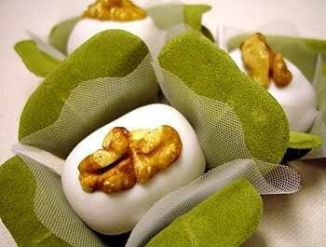

Ouriço de Amêndoas
Ouriço de amêndoas
Massa do doce:
*2 latas de leite condensado;
*200 g de amêndoas sem casca, trituradas no liquidificador (pode usar como medida 1 lata vazia de leite condensado);
*1 colher (sopa) nivelada de manteiga, sem sal.
Calda caramelada:
1 copo e meio de açúcar refinado;
1/3 de copo de água;
7 colheres (sopa) de vinagre;
300 g de amêndoas, em lâminas
Modo de fazer a massa:
Leve ao fogo o leite condensado, as amêndoas e a manteiga, mexendo até soltar dos lados da panela (não do fundo). Retire do fogo, coloque em um prato untado com manteiga e deixe esfriar. Depois de frio, unte as mãos com manteiga, faça bolas de tamanhos médios ou grandes e deixe reservado.
Modo de fazer a calda caramelada:
Misture todos os ingredientes e leve ao fogo, sem mexer. Para saber o ponto, retire, cuidadosamente, um pouco da calda com uma colher e coloque em um copo com água
fria. Se a calda estalar, estará pronta! Em uma vasilha, coloque as amêndoas em lâminas. Pegue o doce com um garfo e passe, cuidadosamente, na calda e, depois, coloque-o na vasilha com as amêndoas, em lâminas. Mexa levemente para que as amêndoas grudem na calda. Retire da vasilha e coloque num tabuleiro limpo.
Rende de 30 a 40 doces.
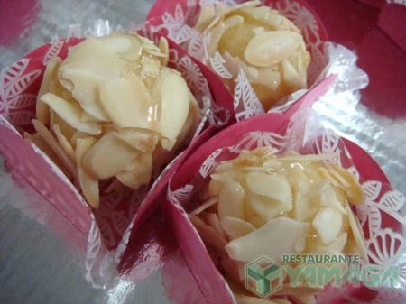

Copinhos de chocolate com mousse
Para os copinhos:
- 600 g de chocolate meio amargo picado
- 15 copinhos descartáveis de 50 ml
Em banho-maria e em fogo baixo derreta o chocolate meio amargo picado. Encha totalmente um copinho descartável com o chocolate derretido. Retire o excesso de chocolate despejando-o novamente na vasilha com chocolate. Leve para a geladeira por 5 minutos para o chocolate secar. Repita esta operação mais 2 vezes para formar um copinho com a parede de chocolate mais grossa. Dica: Limpe a boca do copinho para que ele fique uniforme e não se danifique ao retirar o copinho plástico. Com auxilio de uma tesoura dê uns 3 cortes pequenos na boca do copinho descartável (que está com chocolate seco) e puxe o copinho descartável para baixo, soltando todo o plástico. Faça isso com todos os copinhos quando o chocolate estiver duro.
Dica: o fogo deve permanecer baixo para que a água que entrar em ebulição não pingue dentro da vasilha com o chocolate. Nunca ferva o chocolate, pois ele criará grumos e perderá o brilho.
Mousse de café:
- 1 xícara (chá) de creme de leite fresco
- 1 colher e meia(sopa) de café solúvel
- 4 colheres (sopa) de água
- 1 colher (sopa rasa) de gelatina em pó sem sabor branca
- 3 claras
- 4 colheres (sopa) de açúcar refinado
Coloque numa panela o creme de leite fresco com o café solúvel e leve em fogo médio mexendo até dissolver o café. Deixe esfriar. Polvilhe sobre a água, a gelatina em pó sem sabor para hidratar e depois leve em banho-maria (ou no microondas) para dissolver a gelatina. Reserve. Numa batedeira bata as claras com o açúcar até obter um meregue. Reserve. Delicadamente misture o creme de leite com café reservado com a gelatina dissolvida e o merengue. Leve para gelar por 1 hora
Montagem
Retire a musse de café da geladeira e mexa-a com auxilio de um batedor de arame para aerar. Transfira-a para um saco de confeiteiro e preencha os copinhos de chocolate.

Outras sugestões de recheio
Musse
(Menta/Maracujá/Limão)
INGREDIENTES:
- 2 xícaras (chá) de creme de leite fresco
- Meia xícara (chá) de açúcar refinado
- 4 colheres (sopa) de água
- 1 colher (sopa rasa) de gelatina em pó sem sabor branca
- 100 ml de licor de menta (ou a mesma quantidade de suco de maracujá ou de
limão)
Numa batedeira bata o creme de leite fresco com o açúcar refinado até obter picos firmes. Reserve. Polvilhe sobre a água , a gelatina em pó sem sabor para hidratar e dissolva em banho-maria ou no microondas. Misture delicadamente ao creme de leite batido o licor de menta (ou suco de maracujá ou de limão) e a gelatina dissolvida. Misture muito bem e distribua esta musse nos copinhos de chocolate. Leve para gelar por 1 hora.
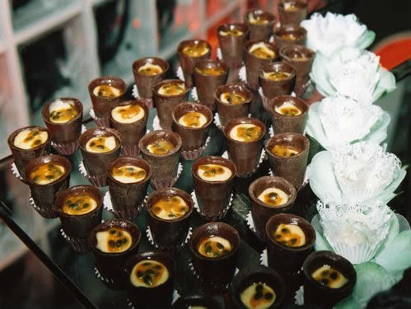

Receita na tacinha....
Meninas, estive procurando na net receitas de docinhos para colocar em tacinhas e servir no casamento, encontrei uma bem fácil, muitoooo fácil!!!
ingredientes....
1 pote de doce de leite de 1k
500g nozes picadas
creme de leite opcional, só para deixar mais líquido....
Colocar o doce de leite numa tigela, e misturar com o creme de leite. Encher as tacinhas até a metade, dá mais ou menos 1 colher de sopa, em cada tacinha, depois despejar um punhadinho de nozes picadas!!! Gente, fica lindo e delicioso!!! Vc também pode variar se quiser colocar raspas de chocolate meio amargo
recheio de limao
esse recheio e muito facil,aprendi esses dias e e maravilhosoooooo
1 lata de leite condesado e 1 limao
coloque o leite condensado nguma tigela e va misturando o as poucos
o limao,o proprio limao endurece o leite condensad,nao precisa ir no fogo e
fica maravilhoso
outra dica...
pra mim o melhor doce de leite e quando agente cozinha o leite condensado,na panela de presao,fica maravilhoso e mais barato do que comprar pronto e vc pode misturar esse doce de leite com frutas,coco,nozes que fica muito bom...

